108年度民專上字第23號附圖

附圖一：系爭專利圖主要圖式
- 系爭專利第一圖，為把手結構之爆炸圖：
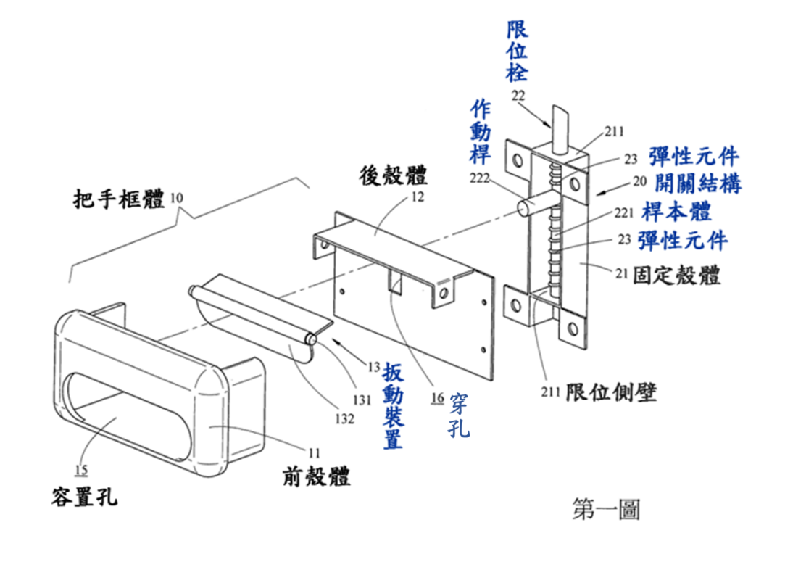
- 系爭專利第二、三圖，為把手結構之使用示意圖：
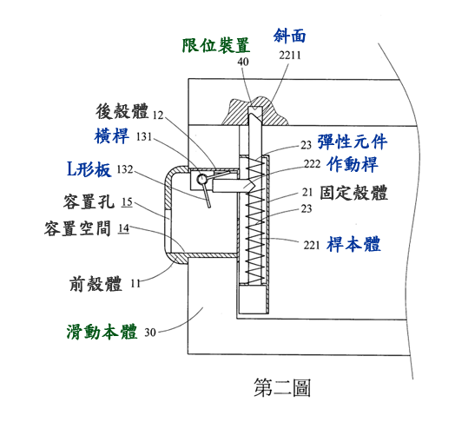
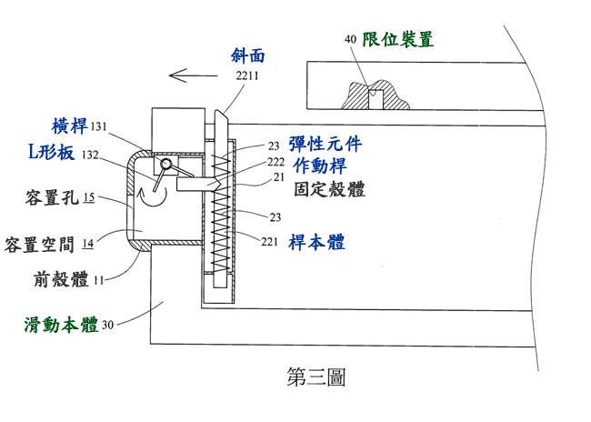

附圖二：系爭產品實物照片

1.照片一

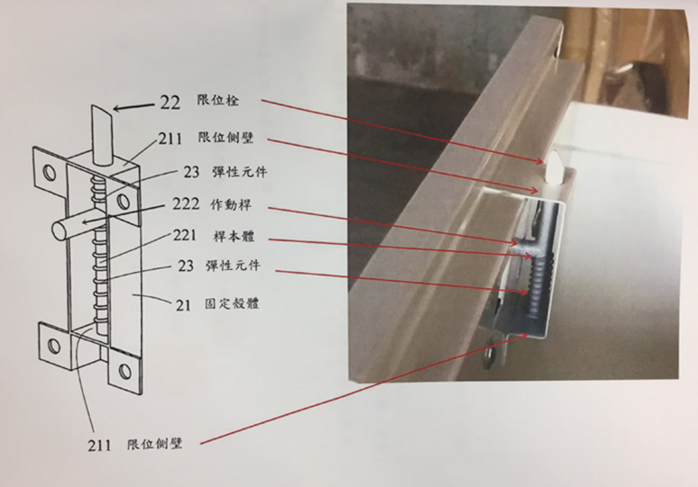

2.照片二

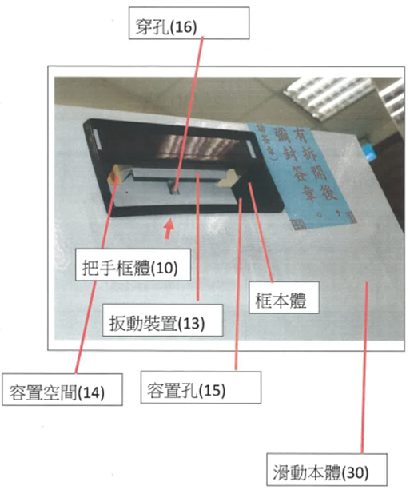

3. 照片三

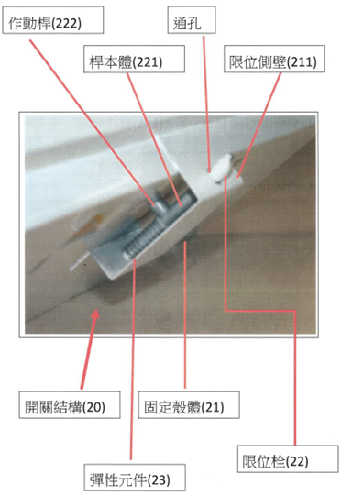

4.照片四

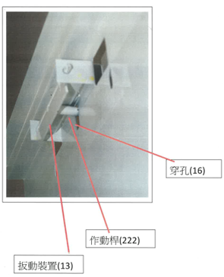

5.照片五

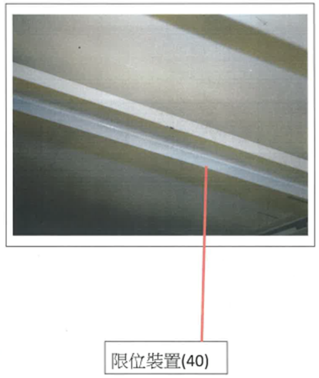
附圖三：被證2之主要圖式
1.第1圖
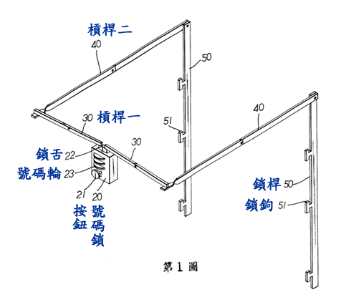
2.第2圖
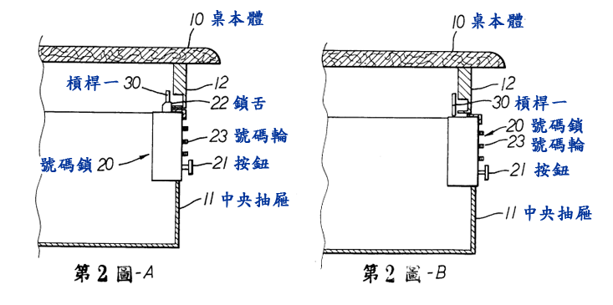

3.第3圖
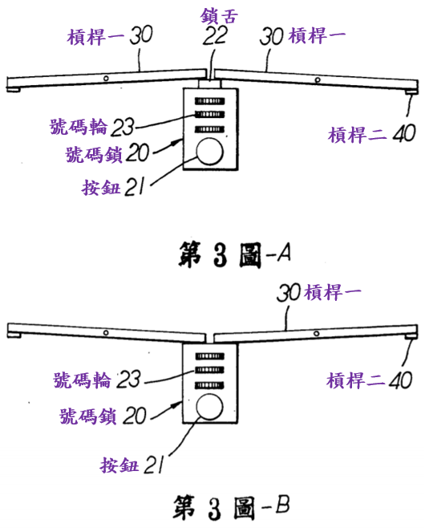
4.第4圖
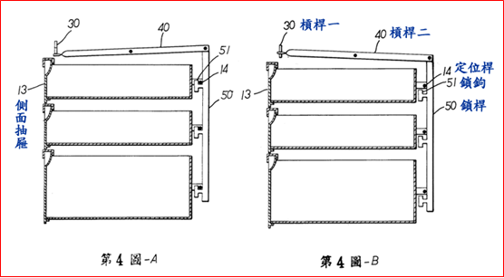

附圖四：被證4之引證案1之主要圖式
1.圖3
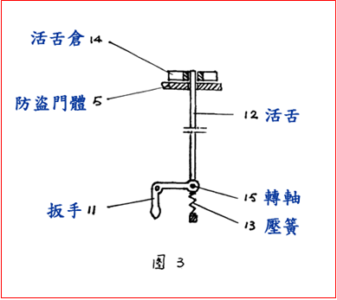
附圖五：被證4之引證案2之主要圖式
1.第二圖
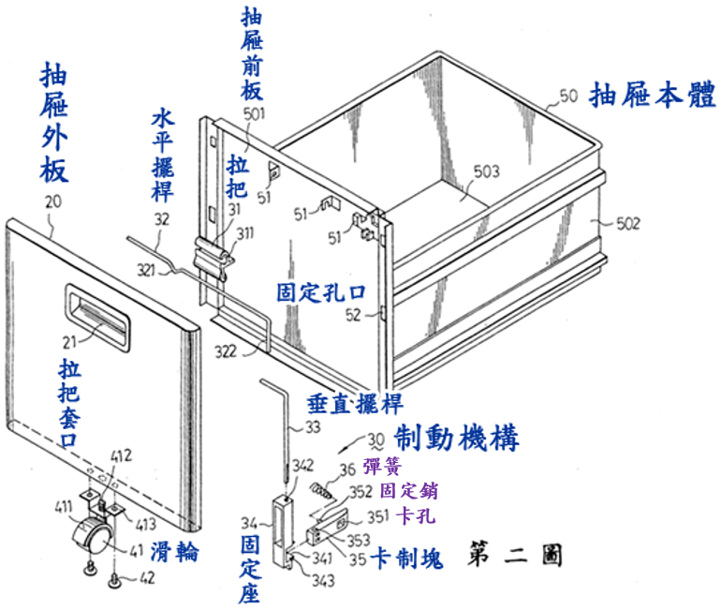
2.第四圖
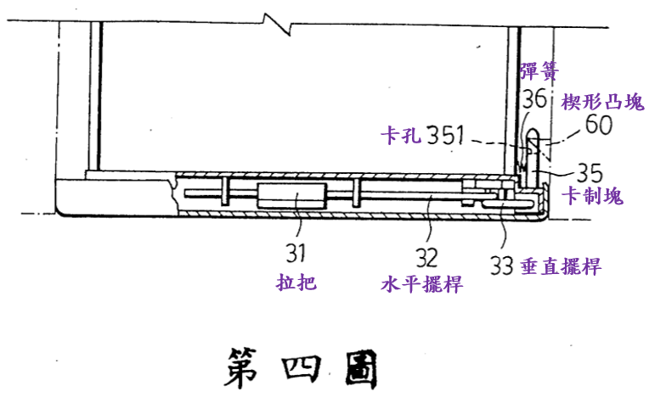

3.第五圖


